**HX2466** *Scheda creata il 19 marzo 2023*

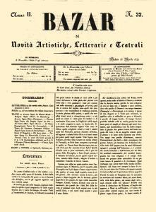**Descrizione bibliografica**

**\*Bazar di novità artistiche, letterarie e teatrali**. – N. 1 (4 gennaio 1841)-anno 8, n. 22 (15 marzo 1848). - Milano : Tipografia Messaggi, 1841-1848. – 8 volumi. ((Bisettimanale, esce il mercoledì e il sabato. – Poi: Tip. Ronchetti e Ferreri. - VEA0118617

Variante del titolo: *Bazar

Soggetto: Cultura – Periodici; Spettacolo teatrali – Milano - Periodici

Copia digitale:

-1841-1848 a:

<http://www.internetculturale.it/it/913/emeroteca-digitale-italiana/periodic/testata/8567>

-1842-1847 a:

Google Libri, [anno 1842](https://books.google.it/books?id=JExJAAAAcAAJ&printsec=frontcover)  
Google Libri, [anno 1843](https://books.google.it/books?id=MExJAAAAcAAJ&printsec=frontcover)  
Google Libri, [anno 1844](https://books.google.it/books?id=3kxJAAAAcAAJ&printsec=frontcover)  
Google Libri, [anno 1845](https://books.google.it/books?id=_ExJAAAAcAAJ&printsec=frontcover)  
Google Libri, [anno 1846](https://books.google.it/books?id=dE1JAAAAcAAJ&printsec=frontcover)  
Google Libri, [anno 1847](https://books.google.it/books?id=iE1JAAAAcAAJ&printsec=frontcover)